小一·今日动态
｜2024.6.19
-来园情况-
今天是星期三，小雨。在园23人，2人请假。
来园的宝宝们能热情的和老师打招呼，还能绕好水杯带，放好自己的物品。
今天的点心是：牛奶、蒸蛋糕。来园的小朋友们能全部喝完并打卡。
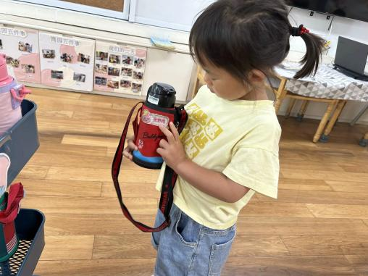 | 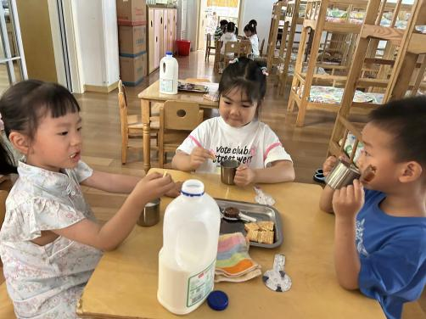 | 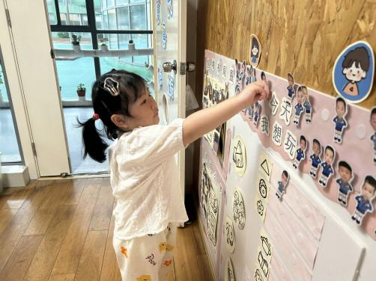
来园后的第一件事就是绕水杯，对现在的我们来说已经是轻轻松松，我们已经养成习惯了。 | 我们独立倒好牛奶，咕嘟咕嘟大口喝了起来。热热的牛奶配上脆脆的饼干，真美味呀。 | 游戏之前我们要做好计划哦，选择自己喜欢的区域进行游戏，这样就看的清清楚楚了。
-区域游戏-
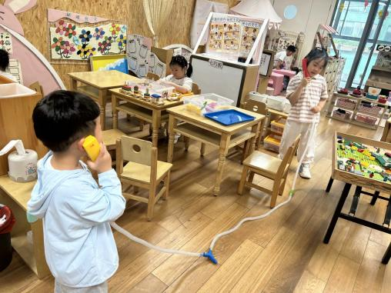 | 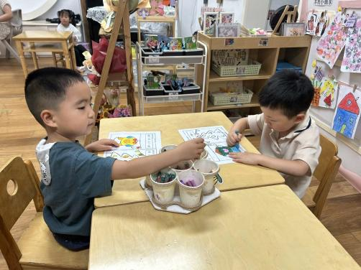 | 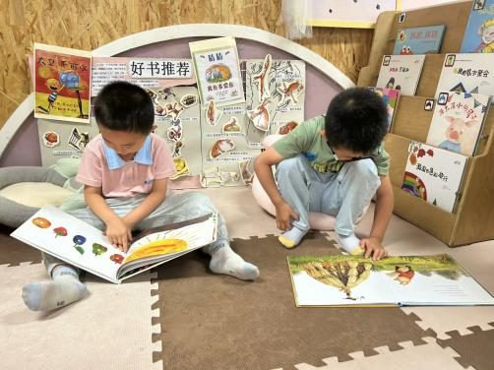
益智区：  瞧，力新和嘟嘟正在打电话呢，他们互相分享昨天回家后的趣事，电话内容可真有意思。 | 美工区：  谦谦和嘉义在涂色，根据相应的数字涂上相应的颜色，两个人很专注不受外界打扰。 | 图书区：  棋棋和旭晨两个人在看绘本，有时他们看到有意思的画面还会和同伴分享呢。
-集体活动-
美术：小蜗牛
这是一节美术绘画活动。蜗牛是雨后常见的一种小动物，整个躯体包括眼、口、足、壳、触角等部分，身背螺旋形的贝壳，本次活动主要是用画螺旋线的方式画出蜗牛的贝壳，在活动中将借助儿歌、图片等形式，引导并进行简单装饰，体验活动乐趣。
小班幼儿已经能用一些简单的线条来表现物体的形象，到下学期运用的线条种类越来越多，也曾有过画螺旋线的经验。但是小班幼儿刚从涂鸦期向具体形象转变，常常会出现不敢画、画的慢、画面簇拥等现象。
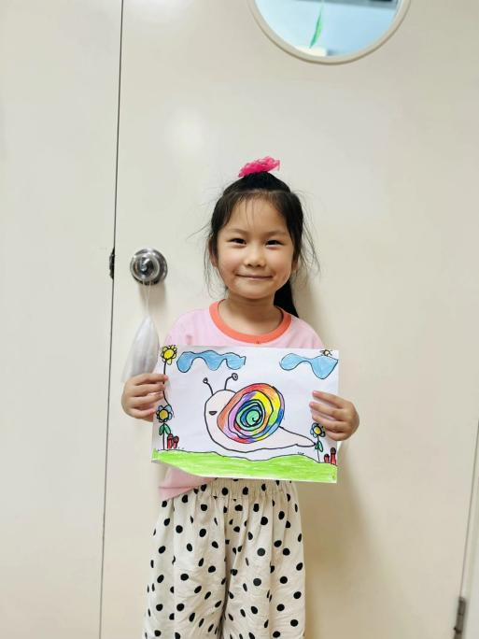 | 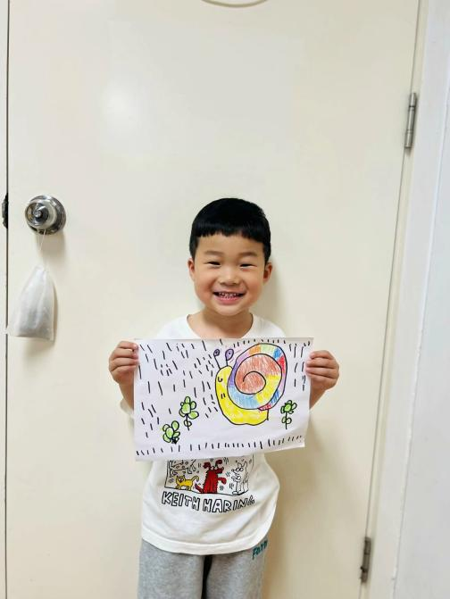 | 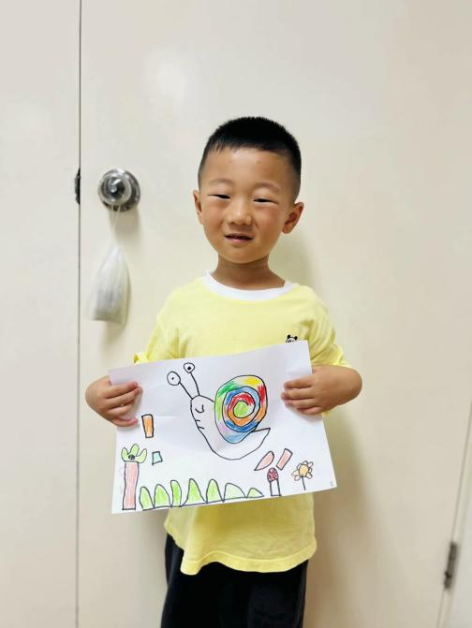
-午餐时光-
今天的午餐是：扬州炒饭、山药丸子汤。
水果是：黄瓜、杏。下午的点心是：小鱼面。
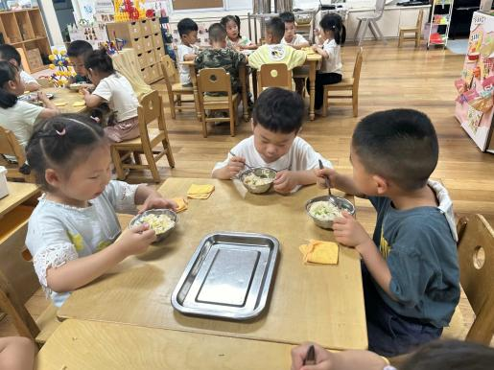 | 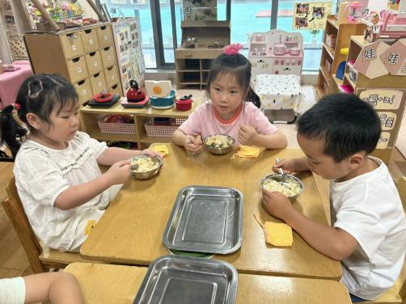 | 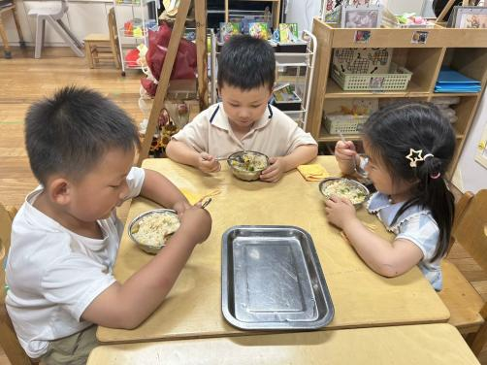
吃饭时我们也能小腰挺直做好哟 | 一口菜，一口饭，荤素搭配哟！ | 毛巾叠叠好，细嚼慢咽很重要!
-温馨提示-
1.最近气温逐渐上升，家长们请合理给孩子搭配衣服。如有身体不适请及时告知。
2.由于户外活动量大，大家可以给孩子准备一条汗巾更换。
- end -
在一起的点滴都值得记录
我们｜小一班｜在一起

